- это база для интеллектуального развития;
- помогает сгруппировать хаотичную информацию, полученную ребенком при взаимодействии с внешним миром;
- подготавливает и адаптирует к быту;
- обеспечивает усвоение сенсорных эталонов;
- помогает развить наблюдательность;
- повышает уровень внимания;
- положительно воздействует на развитие зрительной, слуховой, моторной, образной и др. видов памяти.
- развивает чувство эстетики;
- помогает развить воображение;
- открывает перед ребенком неожиданные способы предметно-познавательной деятельности;
- улучшает качество усвоения навыков учебной деятельности.

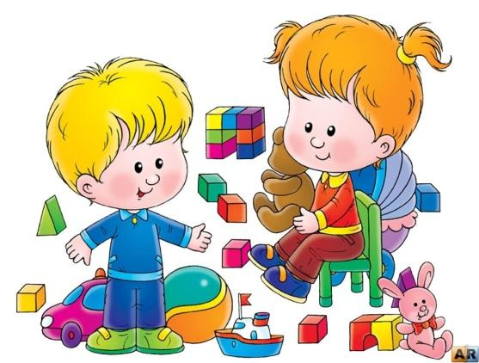

Мир входит в сознание
человека лишь через дверь
органов внешних чувств.
Если она закрыта, то он не
может – войти в него, не может
вступить с ним в связь.
Мир тогда не существует для сознания.
Б.Прейер

МБДОУ детский сад № 385

Сенсорное воспитание детей

Воспитатель:
Чугунова З.И.

Сенсорное развитие ребенка
- это развитие его восприятия и
формирование представлений о
внешних свойствах предметов: их
форме, цвете, величине,
положении в пространстве, а
также запахе, вкусе. Сенсорное
развитие осуществляется только
в процессе сенсорного
воспитания.

Сенсорное воспитание –
целенаправленный процесс, в
ходе, которого при организации,
правильного педагогического
взаимодействия развивается
восприятие, накапливается
сенсорный опыт ребенка,
формируются представления об
окружающем мире.
Результатом сенсорного
воспитания является сенсорное
развитие ребенка.

Существуют следующие виды сенсорных ощущений:
- зрительные,
- слуховые,
- осязательные,
- обонятельные,
- вкусовые.

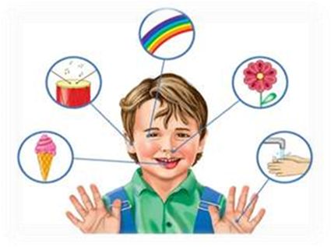

Большое значение в сенсорном воспитании имеет формирование у детей представлений о сенсорных эталонах - общепринятых образцах внешних свойств предметов.

В качестве сенсорных эталонов цвета выступают семь цветов спектра и их оттенки по светлоте и насыщенности.
В качестве эталонов формы — геометрические фигуры.
В качестве эталонов величины — метрическая система мер.
В слуховом восприятии эталонами являются звуковысотные отношения, фонемы родного языка, музыкальные ноты и др.
Во вкусовом восприятии выделяют четыре основных вкуса (соленый, сладкий, кислый, горький).
В обонятельном восприятии имеет место узкоспециальное деление запахов на сладкие и горькие, свежие, легкие и тяжелые запахи и т. п.
Тактильные – осязательные ощущения, посредством прикосновений, ощупывания различных по фактуре материалов, поверхности различных предметов, определение формы предмета на ощупь, температурные ощущения, барические ощущения (вес, тяжесть).

